***Тема. Казка «Лисичка-сестричка» (уривки). Вчинок героя казки. Що таке повтор у казці***

**Мета*.*** *Вчити учнів правильно, виразно, усвідомлено читати; формувати поняття про вчинок героя казки, що таке повтор у казці; розвивати мовлення, мислення, увагу, пам'ять; збагачувати словниковий запас учнів; виховувати правдивість, бажання читати.*

**Обладнання*:*** *презентація, ілюстрації до казки, малюнок казкової лисички, собаки, підручник «Літературне читання 2 клас» Науменко В.О*

**Тип уроку:** *комбінований*

**Хід уроку**

**І. Організація класу**

Дзвоник всім нам дав наказ,

До роботи швидше в клас.

Біля парти станем чемно –

Час мине хай недаремно.

Будемо уважні і старанні всі,

Сядемо рівненько на місця свої.

**ІІ. Актуалізація опорних знань**

* ***Перевірка домашнього завдання.***
* ***) Робота над скоромовкою.***

***Гра «Дощик»*** (тихесенький, помірний, злива, помірний, тихесенький)

Сірий вовк і хитрий лис повтікали в тихий ліс.

* ***«Мозковий штурм»***

Що ви знаєте про казку?

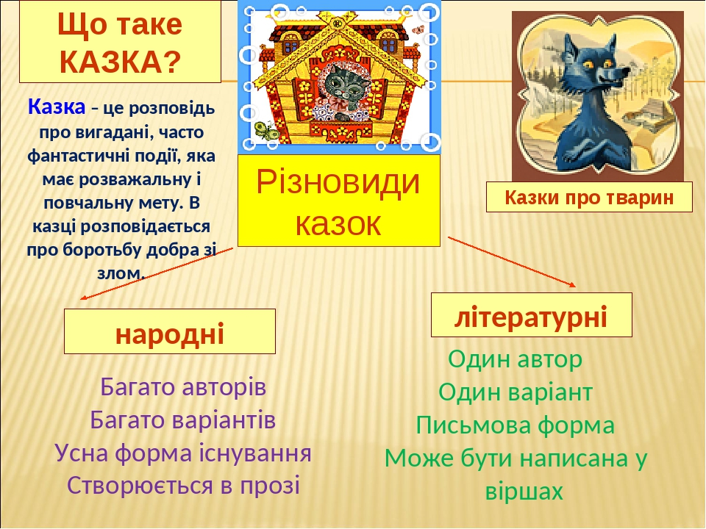Чим відрізняються народні казки від літературних?

Яка тематика казок?

* ***«Асоціативний кущ»***

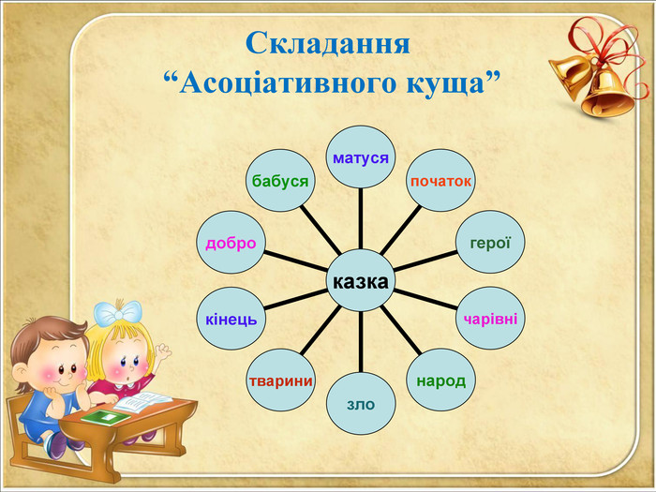

* ***Про кого буде казка? Послухайте загадку і відгадайте її.***

В темнім лісі проживає,

Довгий хвіст пухнастий має.

Їй на місці не сидиться,

А зовуть її … (лисиця)

**ІІІ. Повідомлення теми і мети уроку. Мотивація навчальної діяльності**

− На сьогоднішньому уроці ви вчитиметеся виразно читати казку «Лисичка-сестричка», проаналізуємо вчинок героя казки, ознайомимося із повтором у казці, щоб бути компетентними у сучасному житті.

**ІV. Вивчення нового матеріалу**

* ***Виразне читання вчителем*** першої частини казки с.38-39.



* ***Що таке повтор у казці?*** Все знову повторюється як і в інших казках.

Продовження казки учнями за малюнками вміщеними на форзаці підручника.

Колективна робота.

* 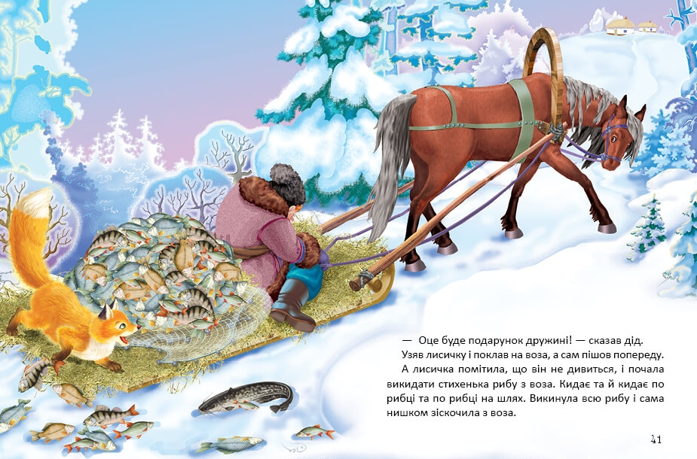***Читання продовження казки «ланцюжком».***
* ***Словникова робота:*** нишком, дарма, було добра, невістка, плутав.
* ***Гра «Хто швидше?».*** Відшукати речення за початком і дочитати до кінця.

**Фізкультхвилинка**

Раз-два! Дружно встали –

Казкарями ми всі стали.

Руки в сторони, як крила,

І на небо полетіли.

Вправо, вліво подивились,

Нахилились і прогнулись.

Потім крила розвернули

І на землю дружно сіли.

**VІ. Закріплення та систематизація знань**

* ***Вправа «Інтерв'ю».***
* Назви персонажів казки.
* Хто є головним героєм?
* Із чого почала лисичка обмін?
* Що продовжувала міняти далі?
* Чим закінчила свій обмін?
* Чи відповідає змісту казки приказка «Міняв тихо – виміняв лихо»? Чому?
* ***Вправа «Займи позицію». Чи подобаються тобі вчинки лисички?***

В різних кутках класу висять таблички з написами «Подобається», «Не подобається». Запропонувати учням зібратися біля тих табличок, які відповідають їхній точці зору. Утворені групи обговорюють свою позицію й аргументовано її обстоюють. Після викладу різних точок зору з'ясувати, чи не змінив хтось з учасників своєї думки і чи не хоче перейти до іншої таблички. Учні мають обґрунтувати причини свого переходу. Попросити учнів назвати найбільш переконливу причину протилежної сторони

* ***Читання казки в особах.***

**VІІ. Підсумок уроку**

***Вправа «Мікрофон»***

Чи варто мінятися і обманювати?

Які поради дасте лисичці-сестричці?

***Домашнє завдання.*** Виразно читати казку, переказувати.